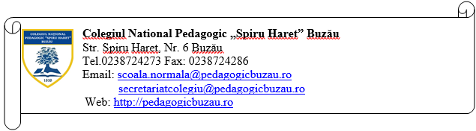

Către COMISIA DE MANAGEMENT BURSE ȘCOLARE

Subsemnatul / subsemnata, , în calitate
de părinte al elevei / elevului ,
din clasa ..............., telefon ....................................., an școlar 2023-2024, vă rog să aprobați acordarea pentru fiica mea / fiul meu a BURSEI SOCIALE , conform OME nr. 6238 / 2023 – (se va bifa, în funcție de situație)

- Art. 10 (1) lit. a), pentru :
  - elevi proveniți din familii care realizează un venit mediu net lunar pe membru de familie, supus impozitului pe venit, pe ultimele 12 luni anterioare cererii, mai mic de 50% din salariul minim net pe economie; se va lua în calcul salariul minim net pe economie în vigoare la data depunerii cererii;

Anexez prezentei cereri următoarele documente / acte care dovedesc dreptul de acordare a bursei sociale: (se vor bifa documentele care vor fi anexate cererii)

Pentru Art. 10(1), lit a)
    - declarație pe propria răspundere privind veniturile nete, cu caracter permanent, obținute pe ultimele 12 luni anterioare cererii, realizate de membrii familiei, supuse impozitului pe venit,
    - acordul privind prelucrarea datelor cu caracter personal pentru verificarea respectării criteriilor de acordare a bursei;
    - documente doveditoare ale componenței familiei, așa cum este definită la art. 5 din OME nr. 6238 / 2023 :
      - certificatele de naștere ale copiilor sub 14 ani,
      - actele de identitate ale persoanelor care au peste 14 ani,
      - acte de stare civilă,
      - sentință judecătorească din care să rezulte stabilirea domiciliului copilului/copiilor la unul dintre părinți,
      - certificat de deces,
      - decizia instanței de menținere a stării de arest,
      - raport de anchetă socială în cazul părinților dispăruți, după caz.
- copie certificat naștere/carte de identitate elev,
      - copie extras de cont bancar deschis pe numele elevului

Am luat la cunoștință faptul că un elev poate beneficia de o singură bursă socială, din bugetul Ministerului Educației, chiar dacă îndeplinește criteriile prevăzute la mai multe litere ale art. 10 alin. (1) din OME nr. 6238/08.09.2023.
Am fost informat că datele cu caracter personal sunt prelucrate în scopul și pentru îndeplinirea atribuțiilor legale ale instituției.
Am luat la cunoștință că informațiile din cererea depusă și din actele anexate la aceasta vor fi prelucrate de instituție cu respectarea prevederilor Regulamentului (UE) 2016/679 privind protecția persoanelor fizice în ceea ce privește prelucrarea datelor cu caracter personal, și libera circulație a acestor date.

Data Semnătura
.................................. ...........................................

